Tillsynsbegäran – information om höga naturvärden och fridlysta arter i avverkningsanmälan A 5639-2022 i Mönsterås kommun
Denna tillsynsbegäran behandlar höga naturvärden i avverkningsanmälan A 5639-2022 i Mönsterås kommun som inkom 2022-02-03 och omfattar 10,2 ha.
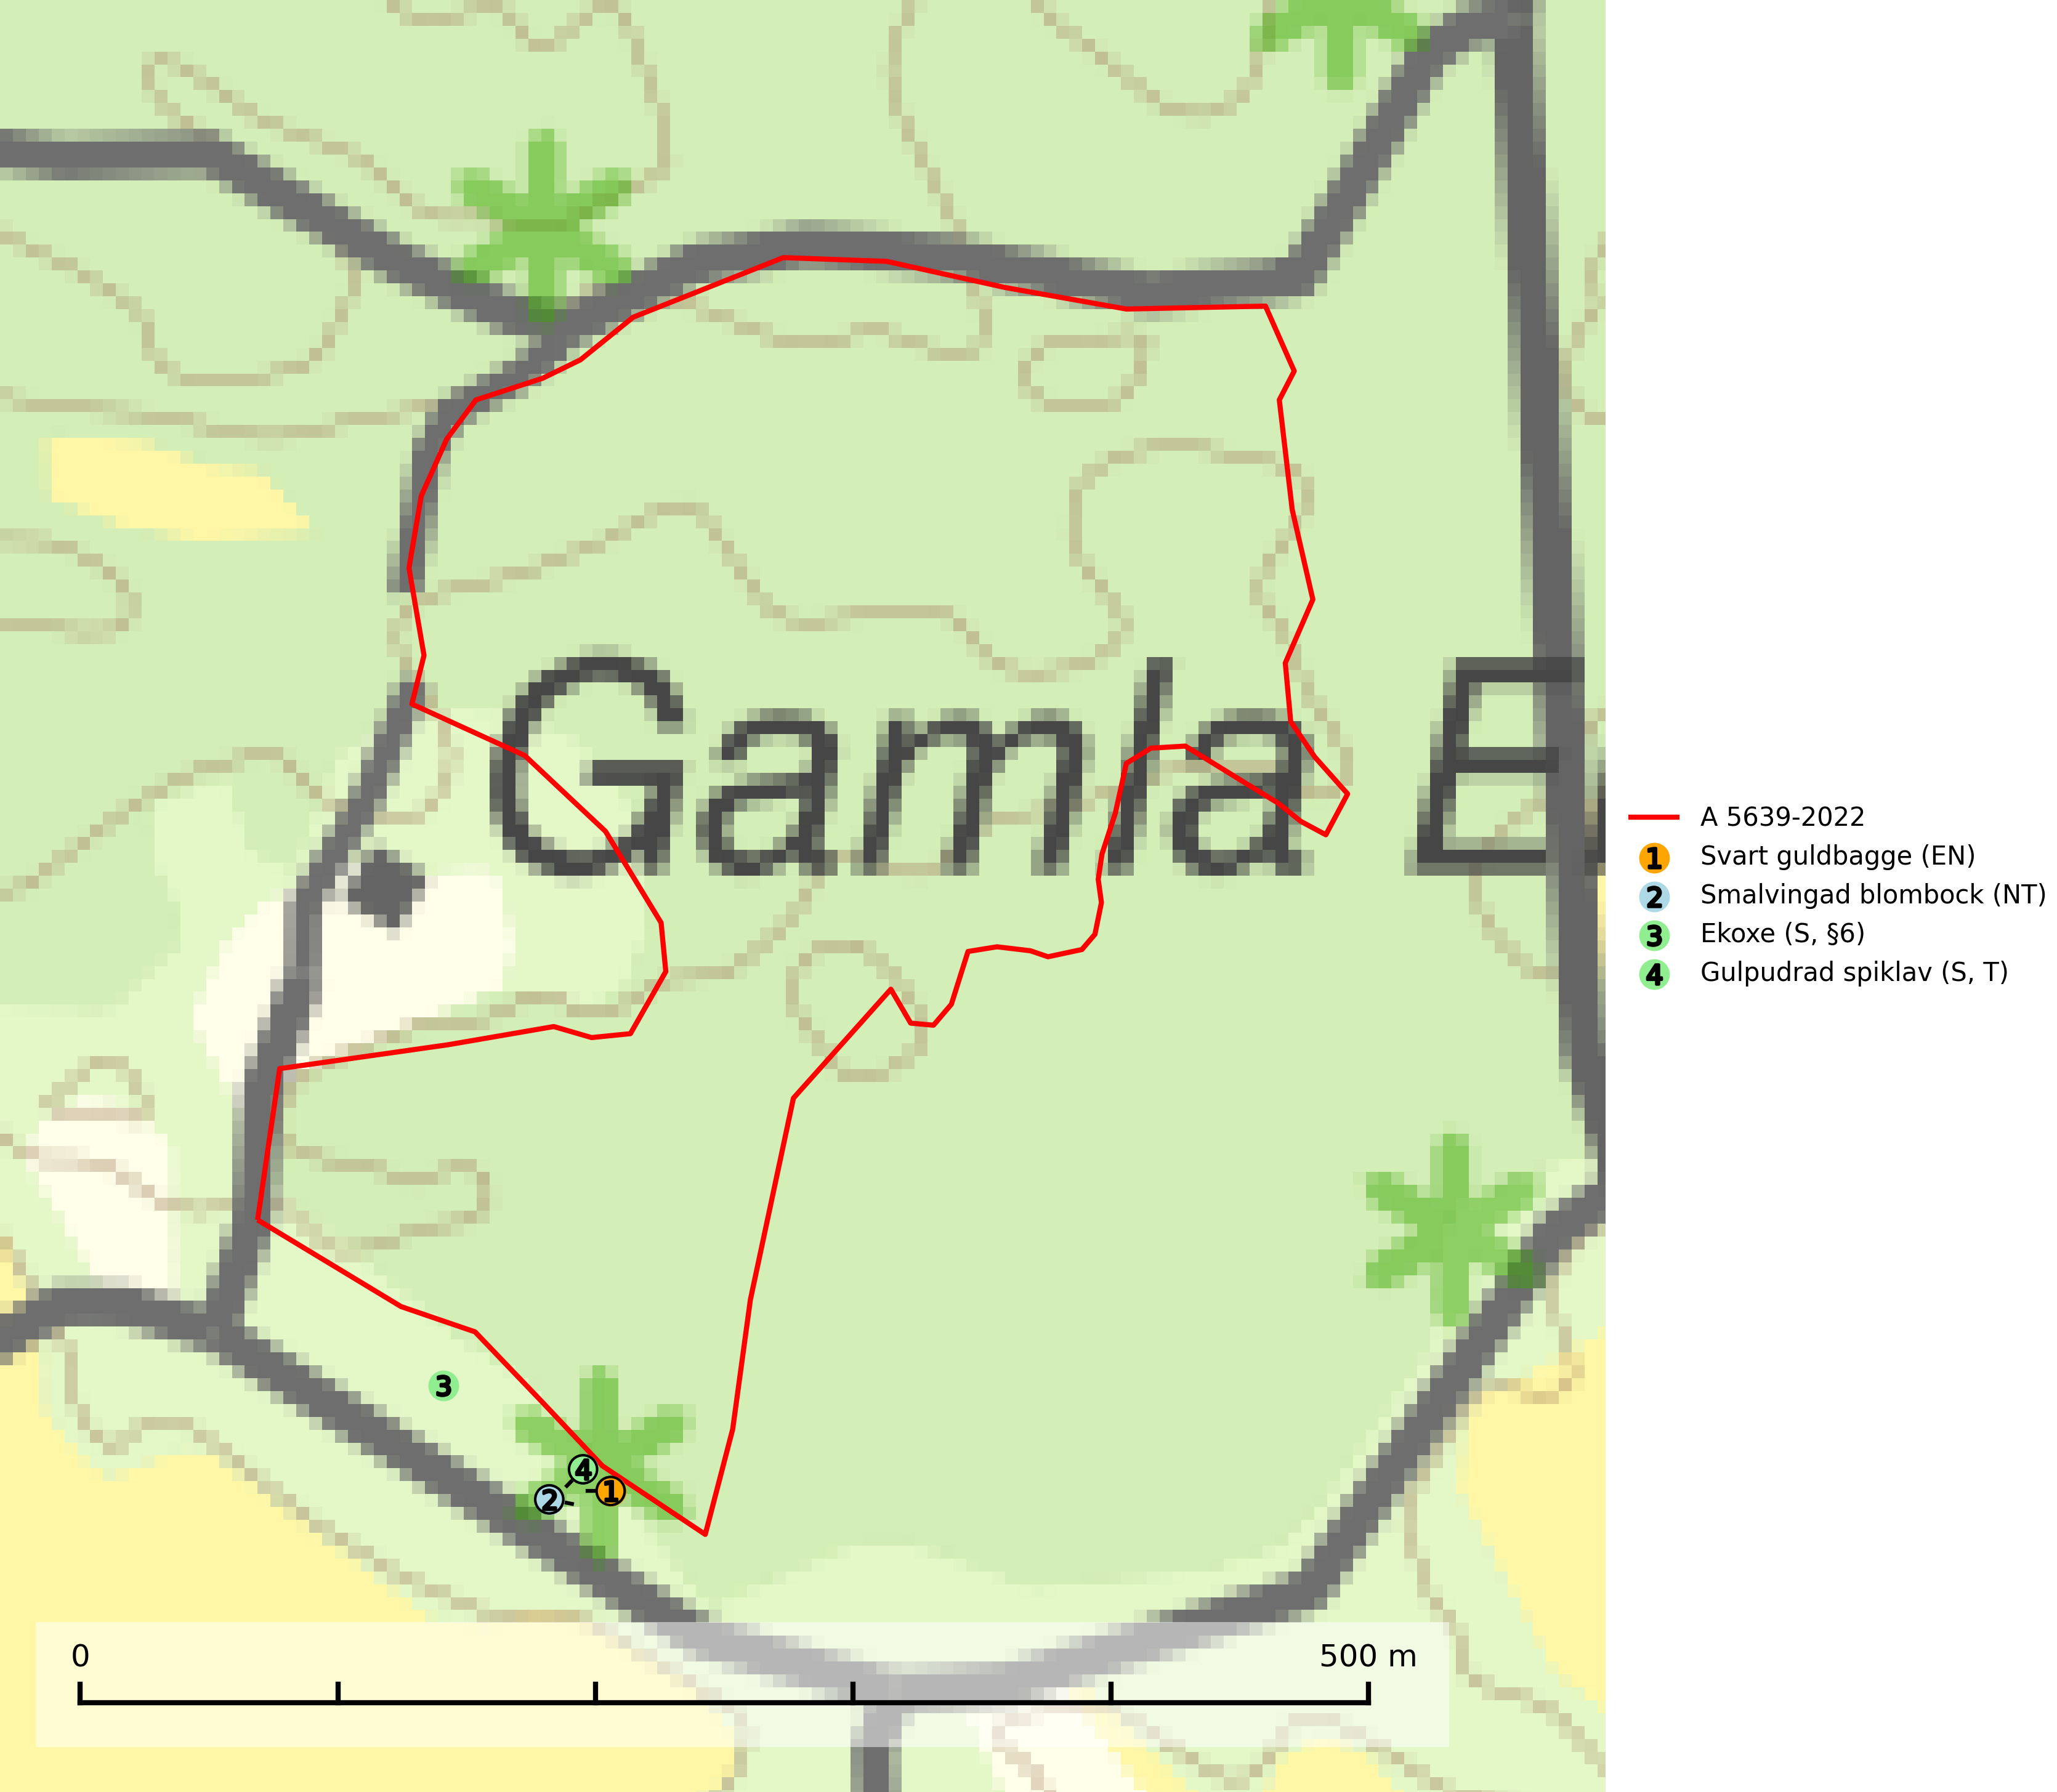
Figur 1. Fyndplatser för naturvårdsarter inom 24 meter från avverkningsanmälan. Markörer utan svart kant är placerade på fyndplatsen. Markörer med svart kant är placerade vid sidan av fyndplatsen har ett svart streck som visar fyndplatsens exakta position. Kartans mittpunktskoordinat är N 6333046, E 570719 i SWEREF 99 TM.
Inom 24 meter från avverkningsanmälan finns fynd av 4 naturvårdsarter, varav 2 är rödlistade, 1 är fridlyst, 1 är typisk (T) och 2 är signalarter (S): svart guldbagge (EN), smalvingad blombock (NT), ekoxe (S, §6) och gulpudrad spiklav (S, T). Se Figur 1.

Tillsynsbegäran
Vi begär härmed att Skogsstyrelsen fattar beslut enligt miljöbalken som säkerställer att skogens höga naturvärden bevaras samt att EU-lagstiftning efterlevs och att artskyddsbrott förhindras.
Vi önskar även ta del av de ställningstaganden och beslut som myndigheten meddelar till följd av aktuell avverkningsanmälan och föreningens inlaga (se 34 § förvaltningslagen).

Naturvårdsarter och fridlysta arter
Nedan följer beskrivningar av de naturvårdsarter och fridlysta arter som har sina livsmiljöer och växtplatser i den avverkningsanmälda skogen. De påträffade naturvårdsarterna är ett tydligt kvitto på att det rör sig om en skog med höga naturvärden.
Svart guldbagge (EN) är en starkt hotad skalbagge vars larvutveckling sker i rödmurken ved, främst i stående ihåliga, både levande och döda träd, men även i lågor. I Sverige utnyttjas främst ek, i Tyskland även bok och i mindre omfattning andra trädslag såsom alm, sälg, hästkastanj, avenbok, björk och klibbal. Arten förekommer ofta i samma träd som läderbagge (VU, §4a) och andra rödlistade insekter. Igenväxning av passande hagmarker med gamla hålekar skapar ett ogynnsamt mikroklimat vilket gör att de gamla hålträden dör i förtid. Generationsglapp i vissa trädbestånd kan i framtiden leda till brist på lämpligt substrat. Bevara gamla hålträd i kulturlandskapet och förhindra igenväxning av hagmarker. Spara omkullfallna hålträd (SLU Artdatabanken, 2025).
Smalvingad blombock (NT) är en långhorning vars larvutveckling sker i ganska torr, vitrötad ved i grenar och klenare stammar eller stubbar av lövträd, även i t.ex. stängselpålar. I Sverige har ek angetts som huvudsakligt värdträd, i Centraleuropa utnyttjas björk, al, ek, hassel, skogskornell, alm mm. Åtminstone i Uppland finns flera fynd efter år 2000 i barrskogstrakter som är fattiga på ek. Främsta hotet är brist på lämplig ved. Det kan bero på avverkning av lövskog, uttag av lövträdsved som biobränsle och att lövrika biotoper som exempelvis gamla hagmarker omvandlas till granplanteringar. Bevara lövrika biotoper i både skogstrakter och odlingslandskap, främst vad gäller ek. Undvik uttag av ekved som biobränsle, och låt veden istället ligga kvar. Äldre lövskogar som växer igen med gran kan gärna gallras selektivt på yngre gran. Blomrika småbiotoper och bryn bör alltid bevaras för att gynna insektslivet (SLU Artdatabanken, 2025).
Ekoxe (§6) omfattas av EU:s art- och habitatdirektiv och är fridlyst enligt 6 § artskyddsförordningen. Dess larvutveckling sker i och vid stubbar, i lågor med markkontakt och grövre döda rötter av olika lövträd, även i döda rotdelar på levande träd. I Sverige främst funnen i ek men även några gånger i bok, hassel, ask och björk. Arten lever främst i halvöppna miljöer såsom trädklädda hagmarker eller gles skog, gärna i sydsluttningar. Arten påverkas negativt av brist på grova eller gamla träd och det föreligger indikation på eller misstanke om populationsminskning. Minskningen avser kvalitén på artens habitat (SLU Artdatabanken, 2025).
Gulpudrad spiklav är en av de viktigaste karaktärsarterna för gamla grova ekar. Den har högt signalvärde och visar på jätteekar som ofta har en rik flora av andra sällsynta lavar. Förekomster på andra substrat än ek visar också på skyddsvärda trädbestånd. Gulpudrad spiklav är typisk art för 9070 Trädklädd betesmark och 9160 Näringsrik ekskog (Nitare & Skogsstyrelsen, 2019; SLU Artdatabanken, 2025).

